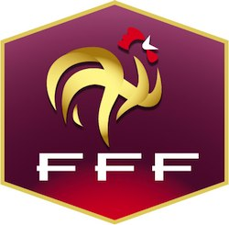
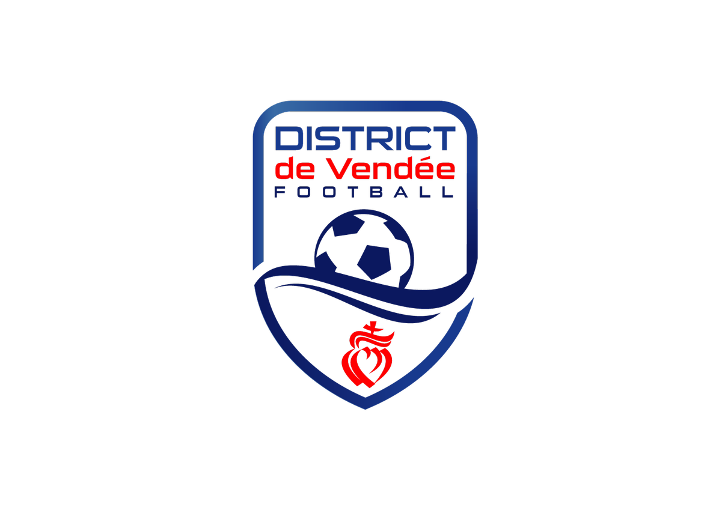

OPERATION
DEFI-JONGLAGE U__
SAISON 2022/2023

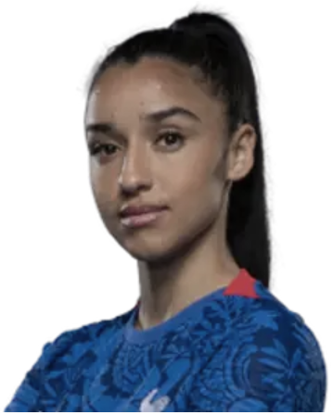
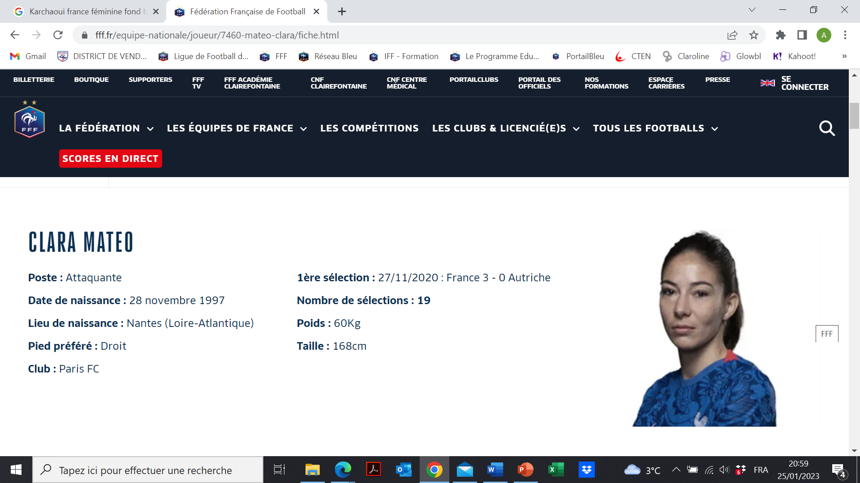
Ce diplôme est décerné à :

«NOM»
«CLUB»

Pour avoir participé au concours défi-jonglage

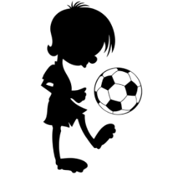

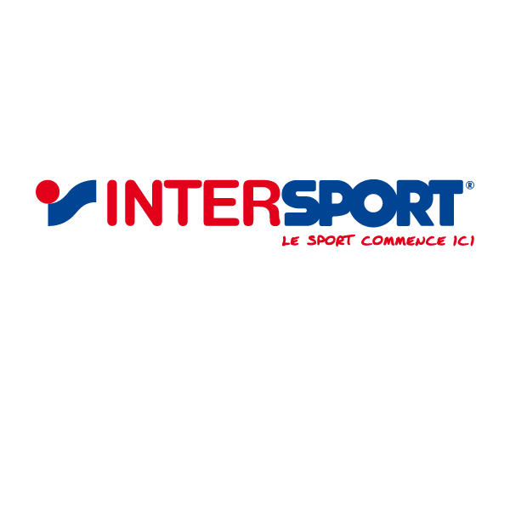
DISTRICT DE VENDEE DE FOOTBALL

Signature du C.T.D. PPF, Signature du C.T.D. DAP,

M. Julien FRADET M. Adrien REMAUD
